TeamMate
Команда №36 @soy_porridge
НИ ТГУ
Институт экономики и менеджмента (ИЭМ)
Четвертый курс бакалавриата
«Сервис по поиску команды для стартапа и бизнеса»

1 Описание проблемы
  - Название проблемы
Сегодня поиск партнеров и сооснователей для стартапа или бизнеса по франшизе заключается в отсутствии единого безопасного канала для нетворкинга, из-за чего возникают высокие временные затраты и риски стать жертвой мошенников. Также проблемой является невозможность проверки компетенций и совместимости команды до начала совместной работы.
  - Категории потребителей, которых затрагивает проблема
- Сложность поиска и выбора доверенных партнёров
- Люди со сформулированной бизнес-идеей, которые для её реализации не могут найти доверенных специалистов с достаточными навыками и совместимостью.
- Потенциальные сооснователи, обладающие твердыми навыками и желающие попробовать себя в стартапе, но не имеющие команды или связей.
- Трудности с привлечением финансирования на начальных этапах
- Сформированные команды не умеют правильно «упаковывать» и презентовать свою идею и наработки, а значит испытывающие трудности с поиском вовлеченных в проект инвесторов.
- Инвесторы тратят финансовые и моральные усилия на поиск и проверку слаженности и работоспособности перспективных команд.
- Малоэффективный и стрессовый нетворкинг
- Интроверты и реализованные специалисты испытывают стресс из-за посещения хакатонов, конференций и массовых мероприятий, которые выступают в качестве основного канала для поиска команды и инвесторов.
- Жители регионов и малых городов не имеют возможности посещения мероприятий по поиску команд.
- Риски мошенничества и недобросовестности
- Риск кражи идей и наработок при работе с непроверенными людьми.
- Инвесторы рискуют потратить время на не слаженную команду, которая может распасться в процессе работы.
  - Как страдают потребители сейчас
- Идейные вдохновители тратят месяцы или года на поиск команды и запуск проекта. Их проекты остаются нереализованными, либо для их реализации приходится нанимать сторонних дорогостоящих исполнителей.
- Талантливые специалисты тратят силы и время на просмотр разрозненных чатов в Telegram и групп в соцсетях, где много «шума» и нет гарантий, что переговоры приведут к реальному проекту. Или не имеют возможности посещать крупные нетворкинг мероприятия.
- Инвесторы просматривают сотни сырых заявок и тратят время на десятки встреч, чтобы в итоге найти только 1-2 стоящих проекта. Время, затраченное на поиски, и замылившийся взгляд съедают ресурсы, которые можно потратить на стоящие проекты. А общая эффективность работы снижается.
- Инвесторы и участники команд рискуют столкнуться с ворами идей и наработок. Из-за отсутствия гарантий, в команде возникает атмосфера недоверия, которая осложняет работу и может привести к распаду команды.
- Команды рискуют распасться на этапе притирки на первых этапах проекта. Все участники теряют ценное время, моральные силы. Процесс поиска сокомандников приходится начинать заново.

2 Идея сервиса
2.1 Ключевая идея сервиса
Ключевая идея сервиса заключается в создании безопасной и структурированной экосистемы, который свяжет идейных вдохновителей, квалифицированных специалистов и инвесторов. А также будет сопровождать команду на этапах формирования, проверки, юридического оформления, упаковки и поиска инвестора. Сервис реализует функциональность, которая позволяет пользователям:
1) Создавать детальные профили и карточки проектов. В профиле будут указаны soft и hard skills, опыт работы, навыки и интересы для точного мэтчинга. Пользователи смогут публиковать карточки идей, заполненные по структурированному шаблону с описанием идеи, видения решения, требуемых ролей и условий сотрудничества.
2) Проходить «пробный период» с потенциальными сокомандниками. При взаимном интересе, команда получает небольшое групповое задание. Оно будет выполняться непосредственно на платформе, чтобы объективно оценить вклад и навыки каждого участника, соблюдение дедлайнов, оценить совместимость участников на практике. Во время пробного периода будут обязательны видео созвоны для того, чтобы участники имели опыт более тесного взаимодействия. Это позволит отсеять участников ещё до старта проекта, более грамотно распределить роли и обязанности в дальнейшей работе над проектом.
Пробное задание должно проверить совместимость участников и дать понимание владеет ли тот или иной участник определёнными навыками. Задания на проверку совместимости и групповой работы будут проходить в виде созвона и ограничены по времени (примерно 2-3 часа). Участники сами выбирают удобное время, созваниваются на платформе, включают инструмент, в котором будут появляться задачи на ограниченное количество времени. По завершению проверки, участники смогут посмотреть примерные ответы. Суть проверки состоит именно в проверке взаимодействия и сближения участников, поэтому сами ответы вторичны. Задания могут быть следующими: описать 5-7 ключевых рисков проекта и предложить по контраргументу или решению, придумать 3 ключевые функции проекта и аргументировать, в общем документе нарисовать карту пути или заполнить шаблон бизнес-модели заданного проекта. Эти задания могут быть направлены как непосредственно на идею из карточки, так и на абстрактные идеи от платформы. Для обратной связи каждый участник анонимно оценивает взаимодействие в команде по критериям: коммуникация, соблюдение дедлайнов, качество вклада.
3) После успешного пробного периода и согласия на совместную работу, участники подписывают договор с платформой. За долю в 3-5% от бизнеса, платформа выступает гарантом безопасности для сторон, предоставляет: консультацию специалистов в создании roadmap; юридическое оформление договоров; ролях и долях; помощь в регистрации бизнеса и покупки лицензии; помощь маркетологов в презентации и упаковке проекта, поиске инвестора. В качестве альтернативного способа монетизации можно внедрить покупку услуг или пакетов услуг за фиксированную цену с оплатой здесь и сейчас, вместо доли в бизнесе.
4) Для гарантии безопасности в документах будет прописываться пункт о неразглашении. А также этапы разработки будут выкладываться на платформу в виде отчетов о проделанной работе для инвесторов. В случае кражи идеи, эти отчеты помогут определить первоначальных разработчиков и оказать юридическую помощь в получении компенсации от стороны укравшей идеи и наработки.
5) Связь команд и инвесторов. Платформа создает базу презентаций идей сработавшихся команд для инвесторов. При заключении сделки, платформа обеспечивает канал связи между командой и инвесторами. Для отслеживания прогресса, командой будет публиковаться регулярная отчетность с краткой тезисной выжимкой по шаблону, чтобы инвесторы могли быстро отследить прогресс.
2.2 Связь с решением проблемы
Идея помогает найти проверенных сооснователей за счет подробного профиля и пробного периода. Безопасность обеспечивается подписанием договора после проверки участников, закреплением долей и ролей участников, пунктом о неразглашении. Инвесторы защищены от распада команды на начальных этапах, не тратят лишнее время на поиск и проверку команды, сразу получают четко сформулированные проекты и их преимущества за счет помощи маркетологов. Сервис помогает не только найти команду, но и помогает эффективно реализовать проект, не тратя лишнее время на попытки разобраться в процессах и инструментах, которыми не владеют участники команд.

3 Участники сервиса
3.1 Список участников сервиса
- Идейные вдохновители
- Потенциальные сооснователи
- Инвесторы
- Администрация сервиса
3.2 Описание каждого участника
Идейные вдохновители
1. Люди с бизнес-идеей или проектом по франшизе, не имеющие команды и/или ресурсов для её реализации.
2. Создают карточку проекта с описанием идеи, видения решения, требуемых ролей и условий сотрудничеств, а затем участвуют в отборе кандидатов и прохождении пробного периода совместной работы.
3. Получаемые выгоды: ощутимое сокращение времени и сил на поиск и отбор команды; доступ к маркетологам, помогающим упаковать и презентовать проект; доступ к юридическому сопровождению сделок; снижение рисков за счет предварительной проверки совместимости и подписания договора о неразглашении; помощь в поиске инвесторов.
Потенциальные сооснователи
1. Люди, владеющие твердыми профессиональными навыками, которые хотят попробовать себя в стартап проектах или бизнесе по франшизе.
2. Создают детальные профили с навыками, портфолио, опытом работы, интересами (для лучшего мэтча). Затем подают заявки на участие в заинтересовавших проектах, при совместном согласии проходят пробное задание командой, подписывают договор и распределяют роли и обязанности в команде.
3. Получаемые выгоды: доступ к единому каналу поиска сокомандников и проектов; возможность оценить совместимость с сокомандниками во время пробного периода; минимизация рисков сотрудничества за счет закрепления ролей в договоре; возможность получения доли в перспективных проектах.
Инвесторы
1. Бизнес-ангелы, венчурные фонды, инвестиционные компании.
2. изучают базу проверенных проектов; анализируют результаты пробных периодов команд; взаимодействуют с основателями через защищенные каналы.
3. Получаемые выгоды: доступ к базе проверенных команд со сформулированными проектами; снижение рисков распада команды, пустой траты времени и сил, кражи наработок за счет внутренней проверок платформы; юридическое оформление со стороны платформы; безопасное взаимодействие с командами через внутриплатформенный канал связи и отчетности.
Администрация сервиса
1. Команда экспертов платформы (кураторы, аналитики, юристы, маркетологи), которая обеспечивает функционирование и ценность всей экосистемы.
2. Выполняет ключевые операционные задачи: проводит модерацию и верификацию проектов и профилей; консультирует команды по созданию roadmap и финансовых моделей; обеспечивает юридическое и документальное сопровождение на всех этапах; оказывает маркетинговую поддержку по упаковке проектов; обеспечивает безопасное взаимодействие между всеми участниками.
3. Получаемые выгоды: реализация миссии по созданию и масштабированию стартап-экосистемы; получение дохода (комиссия/подписка) за успешное сопровождение проектов; формирование уникальной экспертизы и базы знаний для последующего масштабирования сервиса.

4 Процессы в сервисе и их описание

3.1 Ключевые процессы
- Подбор и формирование команды
- Поиск и инвестирование в проверенную компанию
Подбор и формирование команды
Схема AS IS
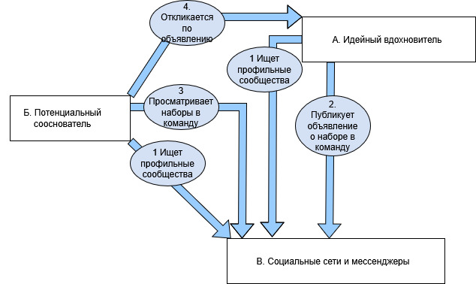
1. Идейный вдохновитель и потенциальный сооснователь ищут профильные сообщества в социальных сетях, на сайтах и мессенджерах. Это могут быть как сообщества связанные со стартапами в целом, так и более узкопрофильные чаты и группы, в которых можно найти союзников.
2. Идейный вдохновитель в найденных профильных сообществах пишет сообщение, комментарий или заявку в бот о поиске сооснователей в команду в несколько источников для того, чтобы получить потенциально бОльший поток откликов.
3. Потенциальный сооснователь мониторит наборы в команды. Для нахождения интересующих направлений приходится смотреть большое количество источников с объявлениями разного качества. На просмотр и анализ каждого объявления тратят много времени.
4. Потенциальный сооснователь по объявлениям пишет идейным вдохновителям о желании поучаствовать в проекте, прикладывает портфолио/резюме, перечисляет навыки, которыми владеет.

Схема TO BE
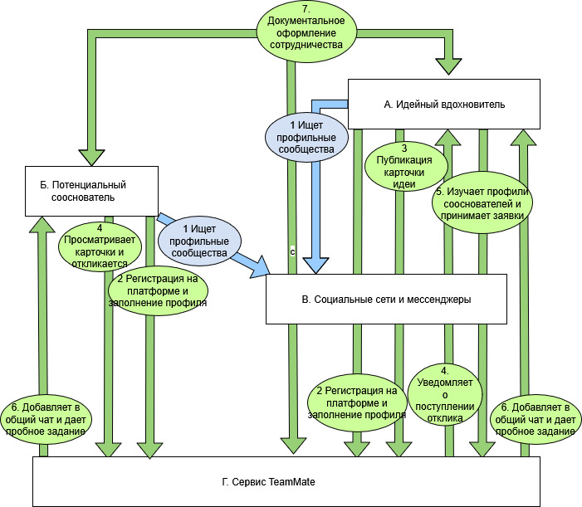
1. Идейный вдохновитель и потенциальный сооснователь ищут профильные сообщества в социальных сетях, на сайтах и мессенджерах. Это могут быть как сообщества связанные со стартапами в целом, так и более узкопрофильные чаты и группы, в которых можно найти союзников. Пишет сообщение, комментарий или заявку в бот о поиске сооснователей в команду в несколько источников для того, чтобы получить потенциально бОльший поток откликов.
2. Идейный вдохновитель и потенциальный сооснователь регистрируются в сервисе TeamMate. После регистрации пользователи заполняют профили информацией о себе, своих навыках и опыте, интересах. Эта информация позволит дать более глубокое представление о человеке, повысить первичный уровень доверия.
3. Потенциальный сооснователь мониторит наборы в команды. В это время идейный вдохновитель на платформе по шаблону заполняет карточку идеи и публикует её. В карточке будет основная информация о проекте (стадия разработки, сфера, ЦА, проблема которую решает, суть решения, УТП, используемые технологии, текущий состав команды, обязанности и роли, модель монетизации и т.д).
4. Потенциальный сооснователь просматривает карточки идеи, при желании устанавливает фильтры поиска. Потом откликается на заинтересовавшие и ждет обратную связь.
5. Идейный вдохновитель заходит в список откликнувшихся и изучает каждую анкету. Затем понравившиеся заявки принимает на предложенные роли. При необходимости списывается с потенциальным сооснователем для обсуждения обязанностей и ролей.
6. Сервис TeamMate добавляет в общий чат на платформе идейного вдохновителя и потенциальных сооснователей, с которыми у вдохновителя был взаимный «отклик». Затем участники канала должны будут выполнить общее пробное задание на платформе. Пробное задание должно проверить совместимость участников и дать понимание владеет ли тот или иной участник определёнными навыками (подробнее и примеры в идее сервиса). По завершению пробника, участники анонимно голосуют за участие/исключение других участников и принимают решение о дальнейшем участии, а идейный вдохновитель видит статистику и принимает окончательное решение об участии.
7. Участники документально оформляют сотрудничество, закрепляют доли и роли.

Поиск и инвестирование в проверенную компанию
Схема AS IS
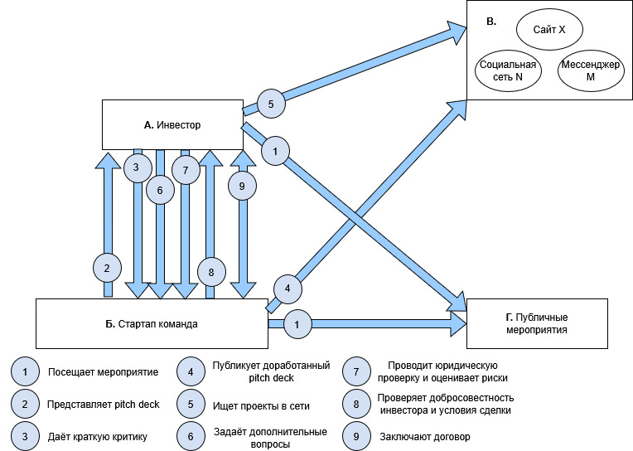

1. Инвестор и сформированная стартап-команда посещают конференции, отраслевые выставки, питч-сессии, акселераторы и инкубаторы.
2. Стартап-команда презентует проект/pitch deck инвесторам.
3. Инвестор слушает презентацию, задает вопросы и даёт краткую критику.
Рассмотрим распространенную ситуацию, когда команда сразу не нашла инвестора.
4. Команда учитывает критику и дорабатывает проект, а затем публикует доработанный pitch deck на профильных сайтах/социальных сетях.
5. Инвестор листает профильные сайты/социальные сети в поисках интересующего проекта.
6. Инвестор списывается/созванивается с командой и задает дополнительные вопросы.
7. Инвестор проводит юридическую проверку команды, оценивает риски от вложения в стартап.
8. Стартап команда проверяет добросовестность инвестора (легальность капитала, отзывы других основателей) и условия сделки в договоре.
9. Инвестор и команда подписывают договор о сотрудничестве.

Схема TO BE
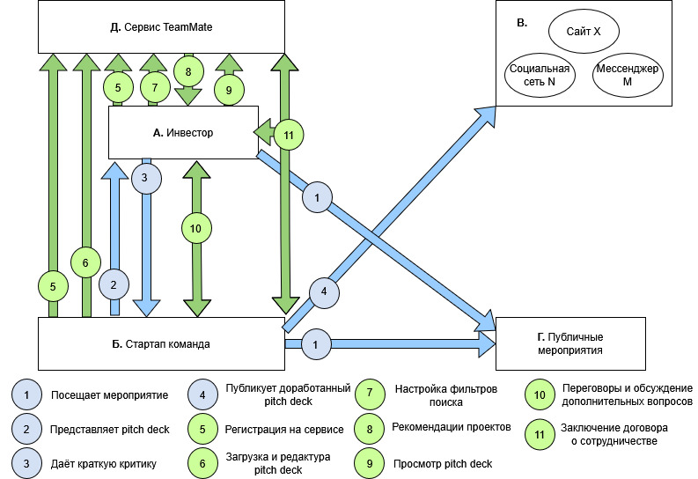
1. Инвестор и сформированная стартап-команда посещают конференции, отраслевые выставки, питч-сессии, акселераторы и инкубаторы.
2. Стартап-команда презентует проект/pitch deck инвесторам.
3. Инвестор слушает презентацию, задает вопросы и даёт краткую критику.
Рассмотрим распространенную ситуацию, когда команда сразу не нашла инвестора.
4. Команда учитывает критику и дорабатывает проект, а затем публикует доработанный pitch deck на профильных сайтах/социальных сетях.
5. Инвестор регистрируется на сервисе. Команда формируется или регистрируется на сервисе. Путь формирования см. выше.
6. Сформированная команда начинает работать над проектом, заключает партнерский договор с сервисом/ покупает подписку на пакет услуг. Специалисты сервиса помогают составить roadmap, юридически оформить и закрепить доли в договоре. Когда у команды появляются наработки, маркетологи помогают в создании презентации и упаковке проекта. Pitch deck загружается на платформу.
7. Инвестор настраивает фильтры для поиска проекта.
8. Платформа TeamMate выдает инвестору рекомендации по фильтрам.
9. Инвестор просматривает pitch deck из рекомендаций, пишут команде.
10. Инвестор и команда задают вопросы, обсуждают условия сотрудничества.
11. В случае сотрудничества команды и платформы, договор заключается между 3 сторонами: платформа, команда, инвестор. Если команда купила только подписку, договор заключается между командой и инвестором.

Схема внутреннего устройства сервиса

5 Реклама и маркетинг
5.1 Образ целевого потребителя
Целевыми потребителями будут активные, амбициозные люди 20-40 лет, имеющие бизнес-идею или желание поучаствовать в бизнес-проекте в качестве сооснователя. Обладают твердыми навыками, но испытывающие трудности с поиском команды и ресурсов для реализации проекта. Также целевыми потребителями будут профессиональные инвесторы, заинтересованные в снижении затрат времени и сил на поиск и проверку качественных проектов и команд.
5.2 Каналы продвижения и завлечения пользователя
На начальной стадии запуска платформы будет запущена реклама в тематических группах и блогах. Также будет продвижение сервиса путем сарафанного радио, когда пользователи смогут пригласить своих друзей. Путем партнерства с бизнес-инкубаторами, акселераторами и кейс чемпионатами можно привлечь постоянный поток инвесторов и потенциальных сооснователей команд, предлагать пользователям платформы посетить эти мероприятия с доработанными, с помощью платформы, проектами. Эксперты платформы могут участвовать в тематических подкастах и вебинарах для продвижения платформы. Кроме того, платформа будет активно присутствовать на ключевых отраслевых хакатонах и конференциях по стартапам и предпринимательству, выступая в роли партнера или инфопартнера. Это позволит напрямую взаимодействовать с целевой аудиторией и сразу вовлекать их в экосистему сервиса. А благодаря страницам в социальных сетях можно представить успешные кейсы нашей платформы.
5.3 Длительность использования клиентом сервиса
Платформа предусматривает два основных пользовательских пути, определяющих длительность и глубину взаимодействия:
Базовый путь от формирования до инвестирования: Участники команд используют сервис временно, но интенсивно в период от поиска сокомандников и проверки совместимости до успешного привлечения первого раунда инвестиций и подписания договора с инвестором.
Полное сопровождение: после привлечения инвестиций команды могут остаться в экосистеме платформы, получая непрерывную экспертную поддержку на всех этапах роста стартапа. Это включает юридическое сопровождение сделок, помощь в построении и коррекции финансовых моделей, операционный консалтинг, поддержку в найме и другие сервисы для успешного запуска и масштабирования.
Инвесторы, в свою очередь, будут постоянно использовать платформу как канал для поиска новых проектов, а также для мониторинга прогресса и обеспечения отчетности уже проинвестированных через платформу команд.
5.4 Привлекательность сервиса для участников
Привлекательность сервиса для вдохновителей идеи и потенциальных сооснователей заключается в том, что он: значительно сокращает временные затраты и усилия на поиск, формирование и проверку команды; юридически защищает проект от кражи идеи; предоставляет экспертную помощь упаковке проекта и юридическом оформлении; помогает дистанционно выйти на инвесторов.
Для инвесторов сервис будет привлекателен: постоянным потоком проверенных, отобранных команд с проработанными проектами; снижением ресурсов на поиск и проверку проектов и команд.
5.5 Главные конкуренты сервиса
Главными конкурентами сервиса являются Telegram-чаты и LinkedIn, публичные мероприятия (акселераторы, хакатоны), агрегаторы вакансий. Сайты Startupium, Teamfinding, StartupFellows.

6 Выводы
Сервис представляет собой комплексное и безопасное решение по поиску проверенных партнеров и команды. Он предлагает четкий, структурированный путь: создание профиля, формирование команды через систему мэтчинга, её проверка при помощи "пробного периода", экспертная помощь в упаковке и юридическом оформлении, последующим выходом на инвестора. Каждый этап решает конкретную боль пользователя, минимизируя хаос и риски для участников.
Сервис структурирует и оптимизирует хаотичный процесс формирования команды и поиска инвестора, позволяет участникам спокойно сконцентрироваться на разработке проекта. Инвесторам сервис помогает более эффективно выбирать кейсы и избегать проблемы «замыленности глаз» из-за просмотра большого количества проектов. Вовлеченные инвесторы смогут потратить больше времени на ведение выбранных проектов.

НаРайоне
Команда №36 @soy_porridge
НИ ТГУ
Институт экономики и менеджмента (ИЭМ)
Четвертый курс бакалавриата
«Экосистема поиска и развития местных ивентов и досуга в малых и средних городах»

1 Описание проблемы
1.1 Название проблемы
Сегодня в малых и средних городах России существует проблемы доступности и неорганизованности актуальной информации о местных мероприятиях и досуге.
1.2 Категории потребителей, которых затрагивает проблема
1. Жители малых и средних городов. Активные люди, семьи с детьми, молодежь, которые хотят интересно проводить свободное время в своем городе, но сталкиваются с трудностями поиска актуальных и проверенных вариантов.
2. Малый и средний локальный бизнес. Владельцы кафе, баров, антикафе, галерей, организаторы мастер-классов и концертов, которые хотят привлекать клиентов на свои мероприятия, но не имеют эффективных и недорогих инструментов для их продвижения и аналитики.
3. Жители крупных городов. Активные люди, семьи с детьми, молодежь, информационно перегруженные неструктурированной информацией, которые хотят ходить на качественные актуальные местные мероприятия.
4. Продюсеры и организаторы федеральных мероприятий. Компании, которые туром возят концерты, выставки или шоу по разным городам, но несут высокие затраты и испытывают сложность с продвижением мероприятий в новых регионах и малых городах.
1.3 Как страдают потребители сейчас
- Горожане вынуждены искать и просматривать различные группы, сайты, форумы для планирования выходных. При этом они сталкиваются с устаревшими анонсами, информационным шумом или отсутствием анонсов в крупных агрегаторах.
- Местные организаторы несут лишние финансовые потери на неэффективный маркетинг. В итоге сталкиваются с низкой посещаемостью и убытками, что демотивирует создавать новые события.
- Продюсеры сталкиваются с трудностями продвижения в незнакомом регионе и необходимостью организовывать продажу билетов через ненадежные локальные каналы. Это приводит к низким продажам, финансовым рискам и репутационным издержкам в случае срыва мероприятий или недовольства зрителей.
- После посещения мероприятия у гостя нет простого и структурированного способа оставить отзыв, а у организатора — возможности получить честную обратную связь и улучшить свой сервис. Низкое качество мероприятий не исправляется, а у аудитории пропадает доверие ко всем локальным событиям.

2 Идея сервиса
2.1 Ключевая идея сервиса
Ключевая идея заключается в создании единой цифровой платформы, объединяющей всех участников рынка досуга. Платформа позволит отслеживать все события через единый календарь событий. Для организаторов мероприятий будут доступны публикация анонсов, продвижение мероприятий. Система рейтингов и отзывов поможет горожанам выбирать качественные события, а организаторам получать объективные данные для улучшения своих услуг. Групповые кошельки будут удобны для совместной покупки билетов. А онлайн-бронирование гарантируют возвращение средств в случае отмены мероприятия, так как оплата будет проходить по подобию эскроу после проведения мероприятия.

2.2 Связь с решением проблемы
Платформа решает проблему разрозненности информации о досуге, создавая единое проверенное пространство, где гости легко находят актуальные мероприятия, а организаторы эффективно привлекают целевую аудиторию и получают обратную связь для улучшения сервиса.

3 Участники сервиса
3.1 Список участников сервиса
- Гости мероприятий
- Организаторы локальных мероприятий
- Продюсеры федеральных мероприятий
3.2 Описание каждого участника
Гости мероприятий
1. Жители городов, желающие разнообразить свой досуг.
2. Просматривают афишу событий, бронируют билеты и столики, оставляют отзывы, используют групповые кошельки для совместных покупок.
3. Получаемые выгоды: экономия времени на поиск актуальных мероприятий; гарантия возврата средств при отмене событий; доступ к проверенным отзывам; удобные инструменты для групповых посещений.
Организаторы локальных мероприятий
1. Владельцы заведений: баров, галерей, антикафе, художественных студий, а также организаторы мастер-классов и концертов.
2. Публикуют анонсы мероприятий, управляют бронированиями, взаимодействуют с аудиторией через систему рейтинга и отзывов.
3. Получаемые выгоды: привлечение целевой аудитории; снижение затрат на маркетинг; получение объективной обратной связи; инструменты для повышения лояльности гостей.
Продюсеры федеральных мероприятий
1. Менеджеры артистов и компании, организующие турне концертов, выставок и шоу по разным городам России.
2. Размещают информацию о мероприятиях, организуют продажу билетов через защищенную систему расчетов, используют платформу для продвижения в новых регионах.
3. Получаемые выгоды: доступ к аудитории в малых и средних городах; снижение рисков через систему гарантированных расчетов; готовые решения для продвижения; расширение географии мероприятий.

4 Процессы в сервисе и их описание

4.1 Ключевые процессы
- Поиск и бронирование мероприятий
4.2 Схема AS IS
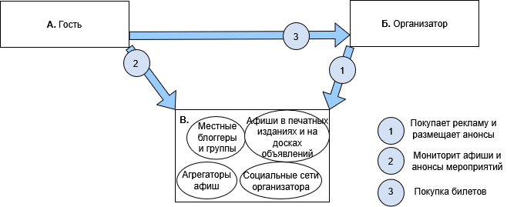
1. Организатор мероприятия покупает рекламу мероприятия у местных блоггеров и городских групп. Публикует информацию о мероприятии в своих социальных сетях. Покупает расклейку афиш на досках объявлений.
2. Гость просматривает афиши в социальных сетях.
3. Гость покупает билеты у организатора напрямую и рискует потерять деньги, если мероприятие отменится.
4.3 Схема To Be
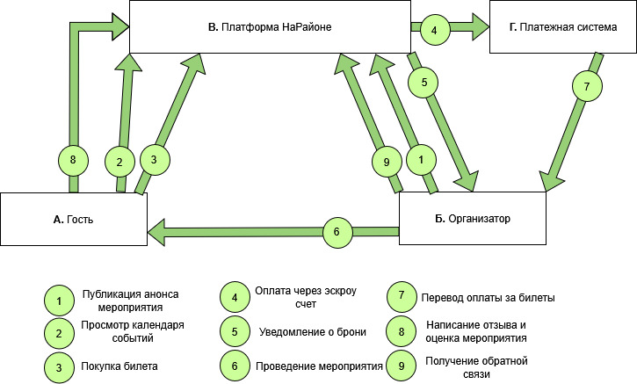
1. Организатор публикует анонс мероприятия на платформе НаРайоне и покупает продвижение мероприятия.
2. Гость заходит на платформу НаРайоне и просматривает календарь событий, подборку лучших мероприятий «от редакции».
3. Гость покупает билет на мероприятие через платформу.
4. Оплата проходит через аналог счета эскроу. Деньги переходят организатору только после проведения мероприятия. Гость не рискует потерять деньги в случае отмены мероприятия.
5. Бронь отражается в системе и организатору приходит уведомление о ней.
6. Организатор проводит мероприятие.
7. На счет организатора приходят деньги за билеты.
8. Гость пишет отзыв и оценивает мероприятие и получает баллы бонусной программы.
9. Организатор получает обратную связь и учитывает её для проведения мероприятия в будущем.

Схема внутреннего устройства сервиса

5 Реклама и маркетинг
5.1 Образ целевого потребителя
Целевыми потребителями являются активные жители городов 18-45 лет, ценящие разнообразный досуг и испытывающие трудности с поиском качественных мероприятий. Также сервис ориентирован на малый и средний бизнес в сфере развлечений - владельцев заведений, организаторов мероприятий, а также федеральных продюсеров, заинтересованных в расширении географии своих проектов.
5.2 Каналы продвижения и завлечения пользователя
На начальном этапе будет запущена таргетированная реклама в социальных сетях и партнерство с городскими сообществами и местными блогерами. Система бонусов за отзывы стимулирует сарафанное радио.
5.3 Длительность использования клиентом сервиса
Гости будут использовать платформу регулярно при планировании досуга - в среднем 2-4 раза в месяц. Организаторы локальных мероприятий будут работать с сервисом на постоянной основе для продвижения всех своих событий. Федеральные продюсеры будут обращаться к платформе в рамках конкретных турне и проектов.
5.4 Привлекательность сервиса для участников
Для гостей: экономия времени на поиск мероприятий, гарантия возврата средств, достоверные отзывы и удобные инструменты совместных покупок. Для локальных организаторов: доступ к целевой аудитории, снижение затрат на маркетинг и ценная аналитика посещаемости. Для федеральных продюсеров: готовые решения для продвижения в новых регионах и защищенная система расчетов.
5.5 Главные конкуренты сервиса
Главными конкурентами являются разрозненные городские паблики в соцсетях, агрегаторы афиш вроде Afisha.ru, Яндекс афиша. Однако ни один из них не предлагает комплексного решения, объединяющего все аспекты организации и поиска досуга с системой гарантий и безопасных расчетов. А в особенности для локальных мероприятий и мероприятий в малых населенных пунктах.

6 Выводы
Предлагаемый сервис представляет собой комплексное решение проблемы разрозненности в сфере досуга для локальных мероприятий в относительно небольших городах и других населенных пунктах, создавая понятную и прозрачную экосистему для всех участников. Для пользователей сервис предлагает простой путь поиска мероприятий через единую афишу, безопасное бронирование и систему гарантий. Для организаторов платформа предлагает последовательный путь от публикации события до получения аналитики и обратной связи. Весь функционал решает конкретные проблемы участников — от недостатка информации у гостей до неэффективного продвижения у организаторов.
Лично я бы использовал этот сервис как в роли гостя. В качестве гостя мне важно быстро находить качественные мероприятия без необходимости мониторить десятки разрозненных источников, а гарантия возврата средств при отмене дает уверенность при планировании. Как организатору мне бы пригодились готовые инструменты продвижения и аналитики, позволяющие не тратить ресурсы на разработку отдельных решений. Сервис не только упрощает поиск и организацию досуга, но и создает среду доверия, где все участники получают выгоду от взаимодействия.

CareerUp
Команда №36 @soy_porridge
НИ ТГУ
Институт экономики и менеджмента (ИЭМ)
Четвертый курс бакалавриата
«Сервис для построения карьерного трека»

1 Описание проблемы
1.1 Название проблемы
Сегодня планирование и начало карьерного пути у студентов и выпускников разрознено и неструктурировано, а попытки найти интересную и полезную первую производственную практику, стажировку или работу занимают много времени и не дают гарантированный результат. При этом разрыв между теоретическими навыками и реальными требованиями приводит к непониманию на развитие каких навыков следует обратить наибольшее внимание и как выстроить план построения карьеры.
1.2 Категории потребителей, которых затрагивает проблема
Студенты и выпускники без опыта работы
- Студенты, пытающиеся найти и/или попасть в организацию на производственную практику
- Обучающиеся последних курсов и выпускники, в поиске первой работы
- Кандидаты без понимания карьерных перспектив и требований рынка, испытывающие трудности с составлением резюме и подготовкой к собеседованиям
Работники, желающие карьерного роста или смены профессии
- Специалисты с опытом работы и желанием повышения или смены профессиональной области
- Сотрудники, нуждающиеся в анализе востребованных навыков и построении индивидуального плана развития.
Работодатели в поиске специалистов
- Компании, заинтересованные в привлечении молодых талантов
- HR-специалисты, испытывающие трудности с поиском junior-специалистов
- Организации, нуждающиеся в сотрудниках с конкретными актуальными навыками
Центры карьеры в вузах
- Структурные подразделения, отвечающие за: взаимодействие с работодателями для предоставления мест прохождения студентами практики; предложение студентам стажировки.

1.3 Как страдают потребители сейчас
- Студенты тратят большое количество времени и нервов на поиск информации об организациях, которые готовы взять их на производственную практику, т.к. профильные кафедры университетов имеют ограниченные договоренности с организациями по профилю обучения.
- Студенты и выпускники тратят месяцы на рассылку сотен резюме и выполнение десятков тестовых заданий. Большинство откликов остаются без ответа, а предлагаемые стажировки часто оказываются неоплачиваемыми или не по профилю. Это приводит к демотивации и выгоранию еще до начала карьеры.
- Кандидаты не понимают карьерные требования, испытывают трудности с составлением резюме и подготовкой к собеседованиям
- Специалисты, желающие карьерного роста или реализации, сталкиваются с трудностями при попытке сменить профессию или получить повышение. Им приходится вручную анализировать требования рынка и самостоятельно составлять план развития, что отнимает время и не дает гарантий трудоустройства.
- Работодатели просматривают сотни неподходящих резюме от кандидатов без подходящего опыта и навыков, тратят много времени на отсев заведомо неподходящих кандидатов вместо работы с перспективными специалистами.
- Карьерные центры вузов работают с ограниченным списком компаний-партнеров и не могут гарантировать студентам место практики, где они смогли бы получить реальный опыт.

2 Идея сервиса
2.1 Ключевая идея сервиса
Ключевая идея сервиса заключается в создании интеллектуальной платформы-навигатора, которая строит персональный карьерный трек для студентов и специалистов, а затем соединяет их с релевантными работодателями. Сервис реализует функциональность, которая позволяет пользователям:
1) Создавать детальные профили работника. В профиле будут указаны soft и hard skills, опыт работы, навыки и интересы, результаты тестирований на проверку навыков. Система автоматически строит персональный карьерный трек с рекомендациями по развитию с учетом изменений требований рынка: по уровню навыков, необходимых для выбранного карьерного пути (на основе статистически наиболее востребованных в резюме работодателей); по участию в конкурсах; прохождению курсов.
2) Упростить и сократить время на отбор для работодателей за счет инструментов сервиса для тестирования компетенций. На сервисе будут готовые тесты и мини практические задания на проверку навыков со считыванием смены вкладок и времени, затраченного на каждый вопрос и задание. Также будет возможность создания своего теста или задания на базе платформы.
3) После практики или стажировки получить отзыв на работника/работодателя в профиле. При поиске вакансий работник/работодатель сможет посмотреть характеристику работы/работника, с которым хочет работать.
4) При работе с сервисом работодателю предстоит выбрать вузы, направления и количество студентов которых может принять на практику или стажировку. Центр карьеры через личный кабинет видит список работодателей готовых на сотрудничество или целевые запросы, может напрямую связаться с компанией через встроенную систему чатов и видеозвонков. Это позволяет оперативно согласовать условия практики. После завершения стажировки центр карьеры получает отчетность от работодателя для передачи в учебный отдел и формирования рекомендаций по адаптации образовательных программ.
5) Работающим с сервисом работодателям предлагать информацию о студентах и выпускниках с информацией о подтвержденных компетенциях и портфолио по прохождению производственных практик и стажировок. Информация будет доступна по подписке на услуги сервиса. В случае обращения на платформу с запросом подбора и подготовки сотрудников с определенными компетенциями, стоимость подбора будет составлять 50% от заработной платы нанимаемого.

2.2 Связь с решением проблемы
Идея помогает решить проблему начала рабочего пути студента: устраняет хаос поиска практики, стажировки и первой работы за счет автоматического построения персонального трека развития и целевых рекомендаций, основанных на реальных требованиях рынка. Для работодателей решение сокращает время и ресурсы на подбор работника. Для вузов платформа создает прямой канал взаимодействия с работодателями. Система рейтингов позволит участникам принимать взвешенные решения на основе подтвержденных данных о компетенциях и опыте молодого специалиста.

3 Участники сервиса
3.1 Список участников сервиса
- Студенты и молодые специалисты
- Работники, желающие сменить профиль работы или более высокую должность
- Работодатели
- Центры карьеры вузов
- Администрация сервиса
3.2 Описание каждого участника
Студенты и молодые специалисты
1. Обучающиеся последних курсов и недавние выпускники вузов, ищущие стажировки, практику или первую работу.
2. Создают детальные профили с навыками, образованием и достижениями; проходят тестирования; получают персональные карьерные треки; откликаются на вакансии и проходят отбор через платформу.
3. Получаемые выгоды: четкий план развития вместо хаотичного поиска работы; доступ к проверенным работодателям; экономия времени на составление резюме и поиск вакансий; возможность получить обратную связь и построить цифровую репутацию.
Работники, желающие сменить профиль работы или более высокую должность
1. Специалисты с опытом работы, стремящиеся к карьерному росту или смене профессиональной области.
2. Проходят тестирование для оценки навыков; получают индивидуальный план переквалификации; используют инструменты анализа соответствия требованиям рынка; получают доступ к целевым вакансиям для карьерных переходов.
3. Получаемые выгоды: системный подход к смене профессии вместо хаотичного поиска; экономия времени на определение востребованных навыков; доступ к вакансиям, соответствующим новому карьерному направлению; возможность плавного перехода в новую профессиональную область.
Работодатели
1. Компании, заинтересованные в привлечении молодых специалистов и формировании кадрового резерва.
2. Размещают вакансии и стажировк, темы для производственной практики; используют инструменты тестирования и собеседований; взаимодействуют с центрами карьеры; получают аналитику по кандидатам.
3. Получаемые выгоды: доступ к предварительно верифицированным кандидатам; сокращение времени и затрат на рекрутинг; целевой доступ к конкретным вузам и специальностям; автоматизация процессов отбора; получение более достоверной информации о молодых специалистах.
Центры карьеров ВУЗов
1. Структурные подразделения образовательных учреждений, отвечающие за прохождение практики студентами.
2. Взаимодействуют с работодателями через платформу; получают аналитику по востребованности выпускников; используют данные для корректировки учебных программ.
3. Получаемые выгоды: автоматизация поиска предложений практики для выпускников; прямой канал связи с работодателями; данные для актуализации образовательных программ.
Администрация сервиса
1. Команда экспертов платформы, обеспечивающая функционирование и развитие сервиса.
2. Обеспечивает техническую работу платформы; регулярно обновляет базу тестовых заданий и требований к навыкам в соответствии с изменениями на рынке труда; проводит модерацию контента и пользователей; анализирует данные для улучшения алгоритмов подбора.
3. Получаемые выгоды:; доход от подписки работодателей и комиссии за успешное трудоустройство; накопление уникальных данных о карьерных траекториях для дальнейшего развития

4 Процессы в сервисе и их описание

3.1 Ключевые процессы
Подбор и формирование команды
Схема AS IS
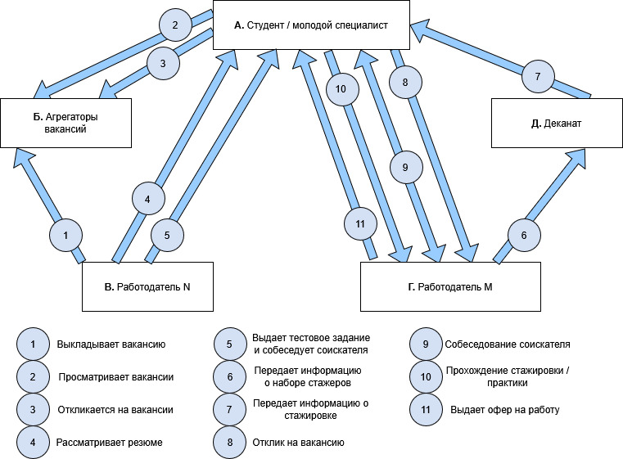
1. Работодатель N выкладывает вакансию на агрегаторы вакансий.
2. Студент/молодой специалист ищет первую стажировку/работу.
3. Студент/молодой специалист откликается на интересующие вакансии.
4. Работодатель N рассматривает резюме откликнувшихся.
5. Работодатель N отправляет тестовое задание, проводит собеседование с соискателем. У студента/молодого специалиста не хватает опыта и навыков, поэтому работодатель отказывает ему в приёме на работу.
6. Работодатель M формирует базу молодых специалистов и обращается в деканат местного ВУЗа, передает информацию о наборе стажеров.
7. Деканат передает информацию о стажировке студентам.
8. Студент обращается к работодателю по предложению стажировки.
9. Работодатель проводит собеседование со студентом. Стороны обговаривают ключевые вопросы, подписывают договор.
10. Студент проходит стажировку у работодателя.
11. У работодателя появляется свободная вакансия и он отправляет офер уже проверенному и обученному молодому специалисту.
Схема To Be
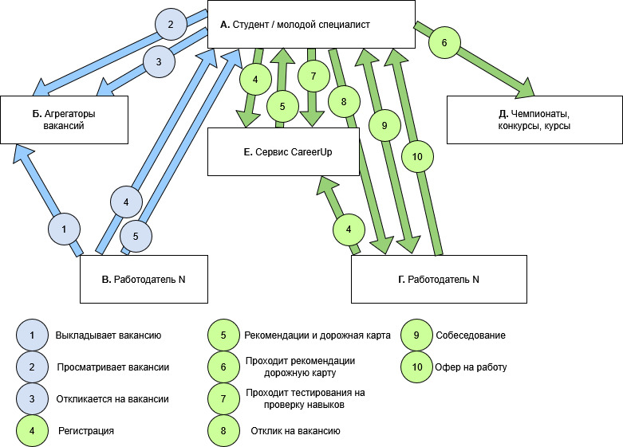
1. Работодатель N выкладывает вакансию на агрегаторы вакансий.
2. Студент/молодой специалист ищет первую стажировку/работу.
3. Студент/молодой специалист откликается на интересующие вакансии.
4. Студент/молодой специалист и работодатель M регистрируются в сервисе CareerUp. Молодой специалист заполняет профиль, выбирает цели использования платформы, интересующие вакансии. Работодатель оплачивает подписку с доступом к полным профилям и тестированиям на владение навыками соискателем или заключает договор по подбору, резервации и проверке специалиста с определенными навыками за 50% от будущей зп соискателя.
5. Сервис CareerUp на основе введенных данных и информации от партнеров (деканаты/центры карьеры, конкурсы, хакатоны), составляет дорожную карту с рекомендациями по развитию навыков, участием в конкурсах, прохождением курсов, стажировок по специальности, получает консультацию со специалистом сервиса.
6. Студент/молодой специалист следует дорожной карте, развивает требуемые навыки и обогащает резюме сертификатами о прохождении курсов, участием в конкурсах. Затем обновляет данные в платформе.
7. Для проверки навыков, студент/молодой специалист проходит проверку навыков через платформу. При этом платформа буде: проводить тестирование в Full-screen режиме с блокировкой выхода без прерывания теста, записывать время ответов, рандомизировать порядок вопросов. Задания с открытым вопросом и тестирования по запросу работодателей (с подпиской/комиссией за подбор соискателя), будут проходить с веб-камерой.
8. По завершению дорожной карты и прохождению тестирования, студенту/молодому специалисту будут предложены интересные вакансии или офер. Студент/молодой специалист откликается на них.
9. Работодатель собеседует студента/молодого специалиста, обсуждает ключевые вопросы, заработная плата.
10. Работодатель приглашает студента/молодого специалиста на работу и подписывает с ним трудовой договор.

Схема внутреннего устройства сервиса

5 Реклама и маркетинг
5.1 Образ целевого потребителя
Основные целевые потребители — студенты старших курсов и выпускники вузов (20-25 лет), активно ищущие производственную практику, стажировку или первую работу, но не имеющие четкого понимания карьерных перспектив. Второй ключевой сегмент — специалисты 25-35 лет, желающие сменить профессиональную область, но не знающие, с чего начать переход. Для работодателей целевыми пользователями являются HR-специалисты и рекрутеры компаний, заинтересованные в системном привлечении молодых талантов и сокращении времени на подбор junior-специалистов.
5.2 Каналы продвижения и завлечения пользователя
На начальном этапе будет запущено партнерство с центрами карьеры вузов, студенческими сообществами и профсоюзами. Продвижение через тематические Telegram-каналы и социальные сети с разбором успешных кейсов трудоустройства. Дополнительно будем использовать контент-маркетинг: вебинары по построению карьеры, статьи о трендах на рынке труда для молодых специалистов.
5.3 Длительность использования клиентом сервиса
Студенты используют сервис временно, но интенсивно до успешного трудоустройства, затем переходят в режим поддержки для карьерного роста. Специалисты, меняющие профессию, временно, но активно взаимодействуют с платформой – период переквалификации и поиска работы в новой сфере. Работодатели используют сервис на постоянной основе через корпоративную подписку, так как потребность в молодых специалистах является регулярной. Центры карьеры работают с платформой в течение всего учебного года с пиками активности в периоды трудоустройства выпускников.
5.4 Привлекательность сервиса для участников
Для студентов и выпускников ключевая привлекательность – в структуризации хаотичного поиска работы в четкий пошаговый план с гарантией трудоустройства. Для специалистов — возможность системно сменить профессию без потери времени на самостоятельный поиск информации. Для работодателей — сокращение затрат на рекрутинг и доступ к предварительно верифицированным кандидатам. Для центров карьеры – автоматизация работы и повышение показателей трудоустройства выпускников.
5.5 Главные конкуренты сервиса
Основные конкуренты — крупные HR-агрегаторы (HeadHunter, SuperJob), которые не адаптированы для начинающих специалистов. Telegram-каналы и группы в соцсетях с вакансиями – несистематизированные и требующие ручного мониторинга.

6 Выводы
Сервис представляет собой структурированное решение для начала карьеры, которое превращает хаотичный и демотивирующий поиск работы в четкий, понятный путь. Он предлагает пользователю пошаговый алгоритм: от диагностики навыков и построения персонального карьерного трека до подбора вакансий и упрощенного процесса отбора с работодателями. Каждый этап сервиса закрывает конкретную проблему — от непонимания, куда двигаться, до сложностей с прохождением собеседований.
Процесс интуитивно понятен для всех участников. Для студентов и выпускников — это навигатор, который ведет их от неопределенности к конкретному месту работы. Для специалистов, меняющих профессию, — это карта перехода в новую сферу. Для работодателей — это инструмент, который автоматизирует самый трудоемкий этап рекрутинга — поиск и первичный отбор начинающих специалистов.
Я лично пользовалась бы этим сервисом, потому что он решает проблему отсутствия ориентиров в начале профессионального пути. Вместо того чтобы в одиночку блуждать по разрозненным ресурсам, тратя время и силы на непонятные тестовые задания и бесконечные отклики, я получила бы систему, которая показывает четкий путь развития и напрямую соединяет с подходящими работодателями. Возможность увидеть реальные отзывы о компаниях и получить обратную связь после стажировки сделала бы весь процесс карьерного старта более прозрачным и предсказуемым.

